91.pielikums
Ministru kabineta
2013.gada 19.marta
noteikumiem Nr.154

Rugāju novada administratīvās teritorijas robežas apraksts

2012.gada 1.oktobris
(robežas apraksta sagatavošanas datums)

Nr.  p.k. | Tās zemes vienības kadastra apzīmējums, pa kuru noteikta administratīvās teritorijas robeža | Robežojošās administratīvās teritorijas nosaukums
 | 38740010038 | Gulbenes novads
 | 38740010039 | Gulbenes novads
 | 38740010038 | Gulbenes novads  Balvu novads
 | 38740010060 | Balvu novads
 | 38740010040 | Balvu novads
 | 38740010051 | Balvu novads
 | 38740010041 | Balvu novads
 | 38740010016 | Balvu novads
 | 38740010046 | Balvu novads
 | 38740010043 | Balvu novads
 | 38740010047 | Balvu novads
 | 38740040178 | Balvu novads
 | 38740040079 | Balvu novads
 | 38740040002 | Balvu novads
 | 38740040189 | Balvu novads
 | 38740040141 | Balvu novads
 | 38740040214 | Balvu novads
 | 38740040190 | Balvu novads
 | 38740040143 | Balvu novads
 | 38740040309 | Balvu novads
 | 38740040124 | Balvu novads
 | 38740040144 | Balvu novads
 | 38740060086 | Balvu novads
 | 38740040123 | Balvu novads
 | 38740060086 | Balvu novads
 | 38740060077 | Balvu novads
 | 38740060256 | Balvu novads
 | 38740060055 | Balvu novads
 | 38740060144 | Balvu novads
 | 38740060120 | Balvu novads
 | 38740060143 | Balvu novads
 | 38740060031 | Balvu novads
 | 38740060280 | Balvu novads
 | 38740060015 | Balvu novads
 | 38740060177 | Balvu novads
 | 38740060133 | Balvu novads
 | 38740060082 | Balvu novads
 | 38740060171 | Balvu novads
 | 38740070012 | Balvu novads
 | 38740070065 | Balvu novads
 | 38740070032 | Balvu novads
 | 38740070034 | Balvu novads
 | 38740070036 | Balvu novads
 | 38740080079 | Balvu novads
 | 38740080091 | Balvu novads
 | 38740080250 | Balvu novads
 | 38740080068 | Balvu novads
 | 38740080001 | Balvu novads
 | 38740080003 | Balvu novads
 | 38740080019 | Balvu novads
 | 38740080008 | Balvu novads
 | 38740080047 | Balvu novads
 | 38740080077 | Balvu novads
 | 38740080053 | Balvu novads
 | 38740080015 | Balvu novads
 | 38740080105 | Balvu novads
 | 38740080075 | Balvu novads
 | 38740140089 | Balvu novads
 | 38740140042 | Balvu novads
 | 38740140089 | Balvu novads
 | 38740140135 | Balvu novads
 | 38740160101 | Balvu novads
 | 38740180095 | Balvu novads
 | 38740160119 | Balvu novads
 | 38740180052 | Balvu novads
 | 38740180079 | Balvu novads
 | 38740180107 | Balvu novads
 | 38740180078 | Balvu novads
 | 38740180106 | Balvu novads
 | 38740180077 | Balvu novads
 | 38740180107 | Balvu novads
 | 38640100026 | Balvu novads
 | 38640100071 | Balvu novads
 | 38640100212 | Balvu novads
 | 38640100025 | Balvu novads
 | 38640100034 | Balvu novads
 | 38640100072 | Balvu novads
 | 38640100014 | Balvu novads
 | 38640100042 | Balvu novads
 | 38640100017 | Balvu novads
 | 38640100027 | Balvu novads
 | 38640100069 | Balvu novads
 | 38640100323 | Balvu novads
 | 38640100221 | Balvu novads
 | 38640100035 | Balvu novads
 | 38640100068 | Balvu novads
 | 38640100039 | Balvu novads
 | 38640100040 | Balvu novads
 | 38640100076 | Balvu novads
 | 38640100347 | Balvu novads
 | 38640100142 | Balvu novads
 | 38640100081 | Balvu novads
 | 38640100052 | Balvu novads
 | 38640100078 | Balvu novads
 | 38640100154 | Balvu novads
 | 38640100107 | Balvu novads
 | 38640100153 | Balvu novads
 | 38640100147 | Balvu novads
 | 38640100132 | Balvu novads
 | 38640100147 | Balvu novads
 | 38640100105 | Balvu novads
 | 38640100104 | Balvu novads
 | 38640100110 | Balvu novads
 | 38640100108 | Balvu novads
 | 38640100191 | Balvu novads
 | 38640100033 | Balvu novads
 | 38640100120 | Balvu novads
 | 38640100113 | Balvu novads
 | 38640100215 | Balvu novads
 | 38640100003 | Balvu novads
 | 38640090089 | Balvu novads
 | 38640090119 | Balvu novads
 | 38640090116 | Balvu novads
 | 38640090115 | Balvu novads
 | 38640090114 | Balvu novads
 | 38640090118 | Balvu novads
 | 38640090117 | Balvu novads
 | 38640090099 | Balvu novads
 | 38640090254 | Balvu novads
 | 38640090089 | Balvu novads
 | 38640090224 | Balvu novads
 | 38640090211 | Balvu novads
 | 38640090072 | Balvu novads
 | 38640090011 | Balvu novads
 | 38640090202 | Balvu novads
 | 38640090201 | Balvu novads
 | 38640090081 | Balvu novads
 | 38640090199 | Balvu novads
 | 38640090096 | Balvu novads
 | 38640090004 | Balvu novads
 | 38640090026 | Balvu novads
 | 38640110119 | Balvu novads
 | 38640110073 | Balvu novads
 | 38640110020 | Balvu novads
 | 38640110036 | Balvu novads
 | 38640110037 | Balvu novads
 | 38640110026 | Balvu novads
 | 38640110033 | Balvu novads
 | 38640110024 | Balvu novads
 | 38640110011 | Balvu novads
 | 38640110019 | Balvu novads
 | 38640110060 | Balvu novads
 | 38640110041 | Balvu novads
 | 38640110100 | Balvu novads
 | 38640110058 | Balvu novads
 | 38640110057 | Balvu novads
 | 38640110012 | Balvu novads
 | 38640110042 | Balvu novads
 | 38640110006 | Balvu novads
 | 38640110067 | Balvu novads
 | 38640110109 | Balvu novads
 | 38640110054 | Balvu novads
 | 38640110110 | Balvu novads
 | 38640110054 | Balvu novads
 | 38640110052 | Balvu novads
 | 38640110053 | Balvu novads
 | 38640110131 | Balvu novads
 | 38640110120 | Balvu novads
 | 38640110144 | Balvu novads
 | 38640070298 | Balvu novads
 | 38640070066 | Balvu novads
 | 38640070069 | Balvu novads
 | 38640070142 | Balvu novads
 | 38640070038 | Balvu novads
 | 38640070360 | Balvu novads
 | 38640070031 | Balvu novads
 | 38640070082 | Balvu novads
 | 38640070064 | Balvu novads
 | 38640070030 | Balvu novads
 | 38640070024 | Balvu novads
 | 38640070060 | Balvu novads
 | 38640070136 | Balvu novads
 | 38640070027 | Balvu novads
 | 38640070063 | Balvu novads
 | 38640060008 | Balvu novads
 | 38640060012 | Balvu novads
 | 38640060035 | Balvu novads
 | 38640060023 | Balvu novads
 | 38640060145 | Balvu novads
 | 38640060004 | Balvu novads
 | 38640060192 | Balvu novads
 | 38640060044 | Balvu novads
 | 38640050003 | Balvu novads
 | 38640050010 | Balvu novads
 | 38640050006 | Balvu novads  Lubānas novads
 | 38640030006 | Lubānas novads
 | 38640030009 | Lubānas novads
 | 38740150104 | Lubānas novads
 | 38740150119 | Lubānas novads
 | 38740090102 | Lubānas novads  Gulbenes novads
 | 38740090112 | Gulbenes novads
 | 38740090020 | Gulbenes novads
 | 38740090076 | Gulbenes novads
 | 38740100081 | Gulbenes novads
 | 38740020042 | Gulbenes novads
 | 38740020040 | Gulbenes novads
 | 38740020041 | Gulbenes novads
 | 38740020045 | Gulbenes novads
 | 38740020012 | Gulbenes novads
 | 38740020045 | Gulbenes novads
 | 38740010008 | Gulbenes novads
 | 38740010054 | Gulbenes novads

Rugāju novada administratīvās teritorijas robežas karte

2012.gada 1.oktobris
(robežas apraksta sagatavošanas datums)

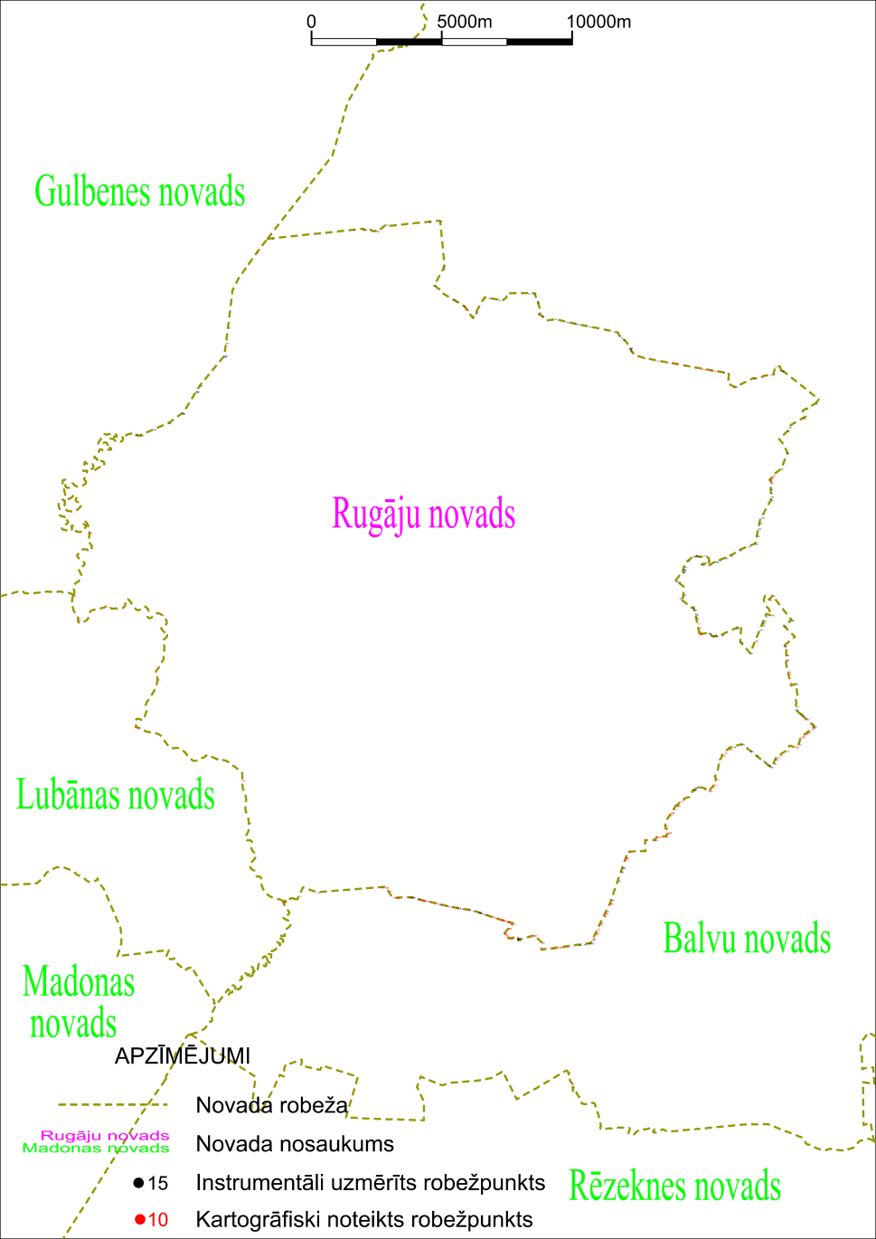

Tieslietu ministra vietā –
iekšlietu ministrs R.Kozlovskis

